

WooCommerce: Verzendtarieven koppelen aan producten (basis)

Voor uw WooCommerce webshop kunt u verzendtarieven aan producten koppelen. U kunt bijvoorbeeld een ander verzendtarief hanteren voor producten die altijd als brievenbuspakje verzonden worden. Op deze manier kunt u onderscheid maken in de verzendtarieven voor een brievenbuspakje of een pakketzending.

1. Ga naar WooCommerce > Instellingen > Verzending > Verzending klassen. Op deze pagina kunt u de verzendklassen toevoegen en wijzigen.

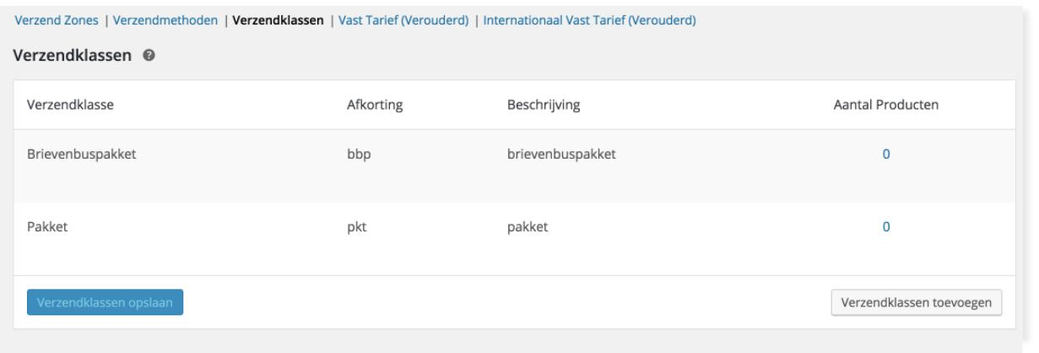

1. Nadat u de verzendklassen hebt ingesteld kunt u producten toewijzen aan uw verzendklassen. Ga naar ‘Producten’ en kies het product dat u wilt toevoegen aan de ingestelde verzendklasse.
2. Kies vervolgens voor Verzendmethoden en selecteer de gewenste verzendklasse. Om de wijziging op te slaan klikt u op ‘Bijwerken’.

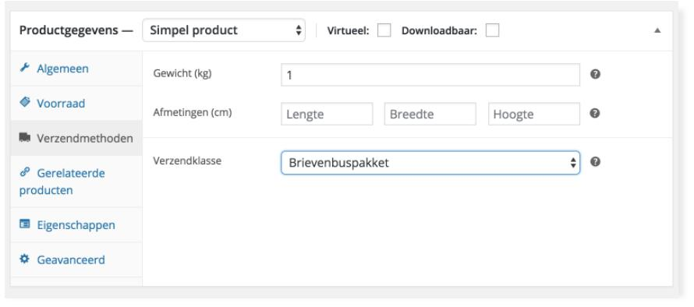

**Let op!** Stelt u een verzendklasse voor een product in, dan wordt deze automatisch voor elkland aangemaakt. Dit betekent dat als een klant vanuit het buitenland dit product besteld, hij/zij het tarief betaalt voor de verzending die u hebt ingesteld voor de gekoppelde verzendklasse.

NL8045.33.258.801





**Verzendtarieven koppelen aan producten (advanced)**

Wanneer u verzendtarieven wilt hanteren op basis van het gewicht van de producten kunt u een betaalde plugin gebruiken. Met deze plugin wordt er in het winkelwagenmandje rekening gehouden met het gewicht dat is ingevoerd per product. WooCommerce adviseert hiervoor de volgende plugin: https://woocommerce.com/products/table-rate-shipping/

Naast de door WooCommerce geadviseerde plugin bestaat er ook een gratis plugin om met table rates te werken: https://nl.wordpress.org/plugins/table-rate-shipping-for-woocommerce/.

